第八章 量子現象
8-1 量子論的開端
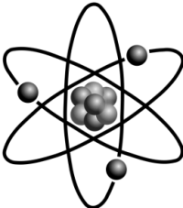

(一)黑體輻射：

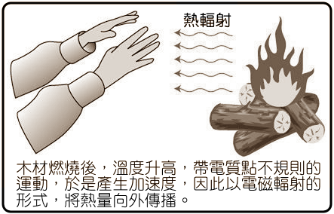
- 熱輻射：
- 理想狀況，白色的物體能完全反射輻射，黑色的物體能完全吸收輻射，科學家將一個物體內部挖空，再塗上黑色，將物質加熱後，物質的溫度升高，內部的帶電質點加速運動，於是以電磁輻射的形式，向外輻射熱量，稱為黑體熱輻射。
- 物體的溫度不論高低，只要大於絕對零度，都會發出熱輻射。
- 西元1893年，實驗發現，輻射的電磁波具有最大能量強度時所對應的波長()，和絕對溫度(T)成反比，即 。
- 黑體輻射的溫度愈高，所發出輻射強度愈強，涵蓋波長的範圍也愈寬廣。
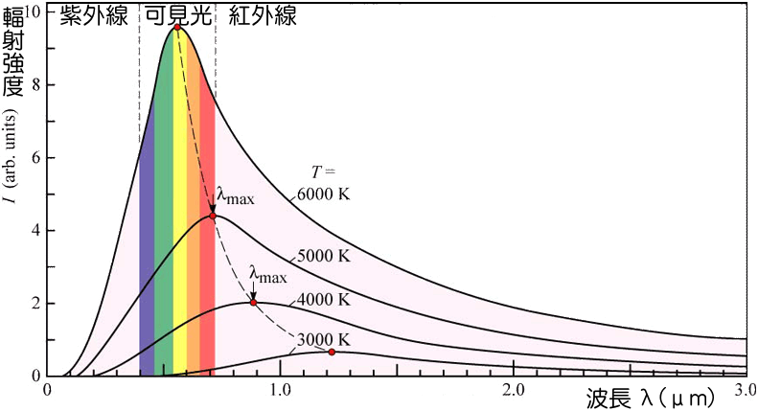
- 物質有溫度時，內部的粒子即具有能量，溫度愈高能量愈大，粒子間碰撞愈激烈，因此造成速度改變，而產生了加速度。
- 依電磁波理論，當帶電質點有加速度時，會輻射電磁波，使得能量減少，此種電磁輻射，是由於熱所造成的現象，稱為熱輻射。
- 當溫度愈高時，電磁輻射的能量愈大，輻射的波長愈短，頻率愈高。
- 宇宙間的溫度為絕對溫度3K(－270℃)，此時電磁輻射為無線電波(或微波)。
【註】：3K的電磁輻射應為『微波』，87年推甄試題選項中答案為『無線電波』，視為廣義之解釋。
- 水沸騰時溫度為373K(100℃)，釋放之電磁輻射為紅外線。
- 白熾燈(鎢絲燈)的溫度約為2300K，電磁輻射的可見光強度較弱，大部分為紅外線。
- 太陽表面約為6000K，產生的電磁輻射大部分為可見光，同時有一部份的紫外線及紅外線。
- 傳統的電磁學以波動形式，無法完美地解釋黑體輻射的實驗結果。
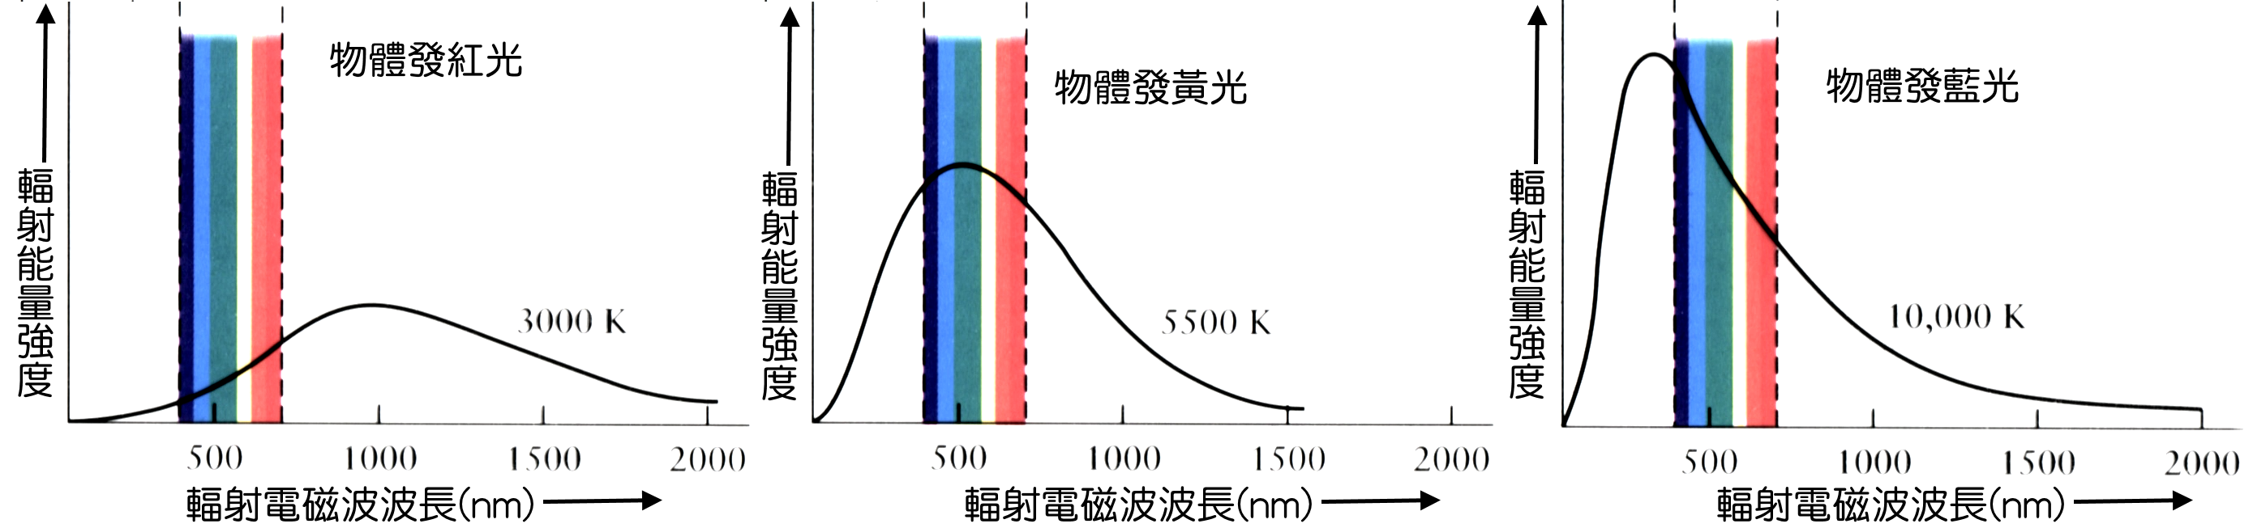

(二)量子論：

- 德國物理學家普朗克研究黑體輻射時，發現傳統的電磁輻射無法解釋實驗結果，必須將物體帶電質點振動時所具有的能量視為某最小單位的整數倍，則所得結論與實驗結果能完全吻合。而此帶電質點所具有的最小能量E與帶電質點的振動頻率成正比，因此得到
其中h：普朗克常數＝6.63×10^{－34} Js
：帶電質點的振動頻率＝電磁輻射頻率(Hz)
- 如果物理量的值不是連續的任意值，而是只能存在某些特定情況的數值，此種現象稱為量子化。
- 量子化的物理量：
- 物質的量子化：
道耳吞提出『原子說』，主張原子是組成物質的最小單位，原子不能被分割，即物質是由整數個原子所組成，此為物質的量子化。
- 電量的量子化：
密立坎以油滴實驗測定電荷電量，認為電荷電量有最小單位，即為1.6×10^{－19}庫侖，帶電體的電量必為基本電荷的整數倍，稱為電量量子化。
- 能量的量子化：
普朗克解釋黑體輻射，主張物體上帶電粒子振動時，所吸收或放出的能量為不連續的數值，且為E＝hf的整數倍，即輻射能量僅能為
hf、2hf、3hf......，此種不連續的能量，稱為能量量子化。
- 普朗克的『能量子化』假設，恰能完全吻合黑體輻射的結果，開啟了二十世紀近代物理的研究。

1. 下列各項敘述中，何者具有『量子化』的概念？(應選兩項)
(A)利用圓規畫出半徑0～5公分的圓 (B)20層的辦公大樓，婷婷在12樓 (C)一包120公克的泡麵，倉庫內囤積的泡麵總重量 (D)25公尺長的泳池，以蛙式來回游完一趟所需時間 (E)庭院裡的杜鵑花，經修剪後的高度。

2. 黑體輻射的能量強度I對波長λ的關係如右圖，假設曲線
的最大值為，所對應的輻射波長為，則下列敘述何
者錯誤？(應選三項)
(A)不論溫度如何增減，的乘積恆為定值 (B)溫度愈高
時，曲線下的面積愈大 (C)溫度愈高，的值愈大 (D)溫
度升高，值愈大 (E)普朗克假設電磁輻射有最小的能量包，成功的解釋此圖形。
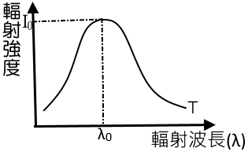

3. 下列關於「黑體輻射」的敘述，何者正確？(應選三項)
(A)同一個黑體，其輻射總能量隨溫度的升高而增加 (B)黑體輻射的性質是由於內部帶電質點的振動能量呈量子化的結果 (C)黑體輻射所使用的空腔顏色必須為黑色 (D)黑體輻射的光譜中最大能量強度的波長，隨溫度升高而增加 (E)黑體輻射的發射光譜只與空腔的平衡溫度有關，與空腔的材質種類或形狀無關。

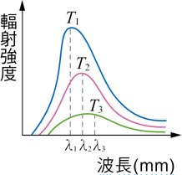
4. 不同溫度下的黑體輻射強度與對應波長的分布關係，如右圖，
下列敘述何者正確？(應選三項)
(A)圖形結果與黑體輻射的材料種類有關 (B)由圖形可知：
T₁＞T₂＞T₃ (C)黑體能完全吸收熱輻射，因此黑體溫度可無限
上升 (D)T₁：T₂：T₃＝ (E)黑體輻射光譜中，有最大
能量強度的頻率，隨溫度的升高而增加。

8-2 光電效應

- (一)光電效應：

- 光電效應的發現：
- 西元1887年德國人赫茲發現以紫外光照射線圈的電極時，發現會放電，產生火花。
- 西元1888年許多科學家加入研究，發現帶有負電荷的鋅金屬表面，不論電荷數量多少，被紫外線照射後，會快速地失去負電荷，若電中性的鋅金屬被紫外線照射後，則很快地變為帶正電荷。
- 光電效應：
- 光線照射在金屬表面，使得電子逸出金屬表面的現象，稱為光電效應。
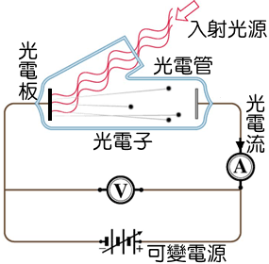
- 在光電效應中，逸出的電子稱為光電子；在電路中形成的電流，稱為光電流。
- 西元1902年，德國人雷納經一系列光電效應的研究，獲得許多重要的結論：
- 入射光需大於某一特定頻率，才能產生光電效應，此頻率稱為截止頻率，或是底限頻率。
- 若入射光的頻率小於截止頻率，則無法產生光電效應，和入射光的強度及照射時間的長度無關。
- 產生光電效應的截止頻率只和光電板的材質種類有關，和面積大小無關。
- 入射光若大於截止頻率，則照射瞬間即可產生光電效應，即使光的強度微弱，亦能瞬間產生光電效應。
- 古典物理遇光電效應的困境：
- 光的強度與振幅有關，強度愈大，則光波的振幅愈大，光波具有的能量愈大，因此強光應較容易產生光電效應，弱光則不易產生光電效應。
- 光照射金屬表面，將能量傳遞給金屬表面的電子，當電子獲得足夠的能量即應脫離金屬表面，不應有截止頻率的存在。
- 弱光照射金屬表面，經長時間累積，應仍可獲得足夠的能量，使電子脫離金屬表面。

(二)光子論：

- 西元1905年，愛因斯坦提出光子論，將電磁波視為具有能量包的顆粒，這些顆粒稱為光量子，簡稱光子，
每一個光子的能量與光波的頻率成正比，由 決定，
其中h為普朗克常數，為電磁波(光子)的頻率
- 入射光能量：
- 已知入射光頻率：
- 入射光頻率5×10¹⁴赫，含能量__________焦耳。

- 已知入射光波長(λ)：
- 入射光波長為5000Å，則含能量__________e.V。

得到公式： E＝hf＝

(三)光子論解釋光電效應：

- 游離能(功函數)：不同的金屬板，具有不同的游離能。
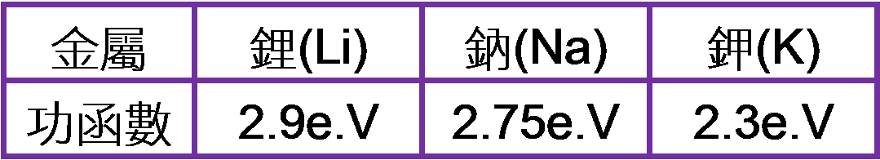
- 鋰金屬的電子脫離金屬表面，需吸收_______ eV的能量；
- 鈉金屬的電子脫離金屬表面，需吸收______ eV的能量；
- 鉀金屬的電子脫離金屬表面，需吸收_______ eV的能量；
- 光電子動能：
- 入射光4000Å，照射鉀金屬(功函數＝2.3e.V)，則光電子動能為______e.V。

- 入射光2000Å，照射鋰金屬(功函數＝2.9e.V)，則光電子動能為______e.V。

- 底限波長：使入射光產生光電效應的最大波長，稱為底限波長。
例：使鋰金屬(功函數＝2.9e.V)產生光電效應的最大波長為_________Å。

- 截止頻率(低限頻率)：使入射光產生光電效應的最小頻率，稱為截止頻率或低限頻率。
- 使鉀金屬(功函數＝2.3e.V)產生光電效應的截止頻率為_________赫。

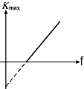
- 不同金屬板具不同的游離能，不同的入射光，具不同的能量，皆影響光電子的動能。
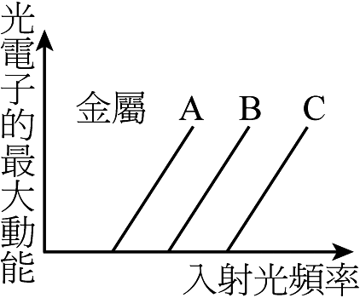
光電子動能E_{k}＝入射光能量(hf)－功函數()
即
令y＝E_{k}，x＝f，則光電子動能與入射光頻率關係式為一斜直線。
其中，圖形斜率為h(普朗克常數)
圖形與X軸(入射光頻率f)的交點，為截止頻率。
圖形與y軸(光電子動能E_{k})交點，為功函數的負值。
右圖中，ABC代表不同的金屬板，具有不同的截止頻率，其中
A金屬板的功函數較小，需較低的能量(較低頻率)；
C金屬板的功函數最大，需較高的能量(較高頻率)。
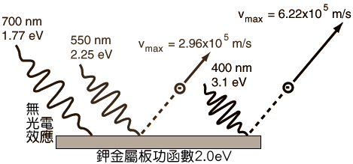
- 入射光的能量足夠(大於截止頻率)時，即可產生光電效應，且一個光子可產生一個光電子；
光雖弱，仍然有光電效應。
- 入射光的能量不足(小於截止頻率)時，無法產生光電效應；
光雖強，仍無法產生光電效應；
若照射時間增長，仍無法產生光電效應。
- 光電效應的時間小於10^{－9}秒，因此視為瞬間產生，和照射時間無關。
- 強光表示光子數目多，發生光電效應時，入射光增強，在電路中的光電流大。
弱光表示光子數目少，發生光電效應時，入射光減弱，在電路中的光電流小。
【比較】：影響光電子的動能和光電流大小的因素：
入射光頻率高，能量大，光電子動能大。
入射光增強，光子數目多，光電流大。
- 應用：
- 太陽能電池、太陽能計算機直接將光能轉換成電能使用，或提供照明電力。
- 光電管控制開關，藉由光能的刺激，直接作為電路的控制開關。
- 數位相機內的感光元件(CCD)接受照光時會產生光電子，入射光愈強，產生的光電子愈多，累積的電子訊號可轉換為數位訊息而被儲存或呈現。
- 雷射印表機、便利商店的條碼掃描器和光電效應有密切關係。

(四)光子的波粒二象性：

- 愛因斯坦解釋光電效應，提出光子論，主張光同時具有波動及粒子的雙重特性，稱為波粒二象性。
- 光波波長大或強光時，波動性較顯著；光波波長短或弱光時，粒子性較顯著。
- 微弱的光線通過雙狹縫，在後方的螢幕上放置感光底片，發現：
- 曝光時間短暫，則底片上呈現稀疏的亮點，這是光子遺落的痕跡，此時表現出光子性，如圖中的(a)、(b)。
- 曝光時間增長，光子落在底片上的數目增加，此時表現出光的波動性，如圖中的(d)、(e)。
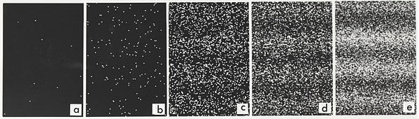
- 光的干涉及繞射現象，表現出波動性質；光電效應則表現出光的粒子性。

4. (103學測) 19世紀末，實驗發現將光照射在某些金屬表面，會導致電子自表面逸出，稱為光電效應，逸出的電子稱為光電子。關於光電效應的敘述，哪些正確？(應選三項)
(A)光電效應實驗結果顯示光具有粒子的性質 (B)愛因斯坦因首先發現光電效應的現象而獲得諾貝爾物理獎 (C)光照射在金屬板上，每秒躍出的光電子數目與光照射的時間成正比 (D)光照射在金屬板上，當頻率低於某特定頻率(底限頻率或低限頻率)時，無論光有多強，均不會有光電子躍出 (E)光照射在金屬板上，當頻率高於某特定頻率(底限頻率或低限頻率)時，即便光強度很弱，仍會有光電子躍出。

5. 下列有關「光子」的性質，何者錯誤？
(A)光子具有能量 (B)光子數目很多時，波動性明顯 (C)光子數目少時，粒子性明顯 (D)同一頻率的光子可以具有不同的能量 (E)同一種光源所發出的光，如果愈強，表示每秒內所發出的光子數目愈大。

6. (102學測) 光電效應是光具有粒子性的實驗證據，今以單色光照射金屬表面後，金屬表面的電子吸收入射光的能量，部分能量用於克服金屬表面對電子的束縛，剩餘能量則轉為電子動能，自金屬表面逸出，成為光電子。下列有關此光電效應實驗的敘述，哪些正確？(應選兩項)
(A)入射光子的能量由頻率決定，頻率越高，能量越大 (B)入射光子的能量由光強度決定，強度越大，頻率越高 (C)入射光子的頻率越高，光電子的動能會隨之增加 (D)入射光的強度越大，光電子的動能會隨之增加 (E)以同一單色光照射時，光電子的動能與被照金屬材料的種類無關。

9. 下列有關光電效應的敘述，那些是正確的？(應選兩項)
(A)截止頻率與入射光的強度成正比 (B)要使某一金屬表面發射光電子，入射光的頻率必須超過其截止頻率 (C)入射光之頻率高於截止頻率時，若光強度太小則不能產生光電子 (D)入射光之頻率低於截止頻率時，若光強度夠大則能產生光電子 (E)截止頻率隨金屬種類而異。
7. (模考) 以光束照射在金屬表面會使其發射出電子的物理效應，稱為『光電效應』，下列有關光電效應的敘述，何者錯誤？
(A)光電效應實驗是光具有粒子性的證據之一 (B)以同一單色光照射時，所產生光電子的動能與被照金屬材料的種類有關 (C)若入射光頻率大於或等於截止頻率(底限頻率)，即使入射光強度微弱，仍可產生光電子 (D)對同一金屬而言，入射光的頻率愈高，所產生光電子的動能會隨之增加 (E)入射光的強度愈強，代表每個光子的能量愈大，所產生光電子的動能會隨之增大。

9. 下列有關光電效應的敘述，那些是正確的？(應選兩項)
(A)截止頻率與入射光的強度成正比 (B)要使某一金屬表面發射光電子，入射光的頻率必須超過其截止頻率 (C)入射光之頻率高於截止頻率時，若光強度太小則不能產生光電子 (D)入射光之頻率低於截止頻率時，若光強度夠大則能產生光電子 (E)截止頻率隨金屬種類而異。
8. (模考) 已知真空中光速c＝3.0x10⁸公尺／秒，普朗克常數h＝6.63x10^{－34}焦耳‧秒，依照愛因斯坦所提出的光子學說，某單色光的波長為600奈米，則此單色光一個光子的能量約為多少焦耳？
(A)3.3x10^{－19} (B)3.1x10^{－20} (C)2.0x10^{－26} (D)1.1x10^{－27} (E)4.0x10^{－44} 焦耳。

9. 下列有關光電效應的敘述，那些是正確的？(應選兩項)
(A)截止頻率與入射光的強度成正比 (B)要使某一金屬表面發射光電子，入射光的頻率必須超過其截止頻率 (C)入射光之頻率高於截止頻率時，若光強度太小則不能產生光電子 (D)入射光之頻率低於截止頻率時，若光強度夠大則能產生光電子 (E)截止頻率隨金屬種類而異。
9. 下列有關光電效應的敘述，那些是正確的？(應選兩項)
(A)截止頻率與入射光的強度成正比 (B)要使某一金屬表面發射光電子，入射光的頻率必須超過其截止頻率 (C)入射光之頻率高於截止頻率時，若光強度太小則不能產生光電子 (D)入射光之頻率低於截止頻率時，若光強度夠大則能產生光電子 (E)截止頻率隨金屬種類而異。


- 遠處的恆星A呈現紅色，恆星B呈現橙色，恆星C呈現黃色，恆星D呈現藍色，哪顆恆星的溫度最高？
(A)恆星A (B)恆星B (C)恆星C (D)恆星D。
- 在光電效應實驗中，發現
(A)光電子不帶電 (B)用以產生光電效應的入射光之截止頻率對所有金屬的光電板均相同 (C)光電子的最大動能與入射光的強度無關 (D)入射光強度低於某一大於零的定值時，光電效應就不會發生。
- 光的強度是每秒鐘通過單位面積的光子數目再乘以每個光子的能量。亦即，光的強度是每秒鐘通過單位面積的能量。根據這個意義，同樣強度的紅光、黃光、藍光和紫光，單位時間內通過單位面積的光子數何者最多？
(A)紅光 (B)黃光 (C)藍光 (D)紫光。
- 某生作光電效應實驗，發現當入射光波長大於4000埃時，他所用之光電管金屬表面即停止放射光電子，若其改為2000埃之光照射該金屬表面，則放出光電子的最大動能約為多少電子伏特？
(A) 4.2 (B) 6.2 (C) 3.9 (D) 3.1。
- 已知某金屬表面接受波長 λ 和波長2 λ單色光照射時，產生光電子最大動能比為3：1，則使該金屬表面可產生光電子底限波長為
(A)1.5 λ (B)3 λ (C)4 λ (D)6 λ (E)8 λ。
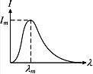
- 有關「量子論」和「光量子論」的比較，下列何者錯誤？
(A)前者為普朗克提出，後者為愛因斯坦提出 (B)兩者皆認為光在被吸收或放射時具有量子性 (C)後者係受前者所啟發 (D)兩者內涵皆有別於古典電磁波理論 (E)前者可解釋光電效應，後者可解釋黑體輻射現象。
- 如圖為黑體輻射的強度I隨波長λ而變的分布圖，當溫度升高時，則
(A)I_{m}與λ_{m}皆變大 (B)I_{m}與λ_{m}皆變小 (C)I_{m}變小，λ_{m}變大
(D)I_{m}變大，λ_{m}變小 (E)I_{m}與λ_{m}皆不變。
- 波長為6000埃的黃光射至一光電管，產生1.2×10^{－7}安培的光電流。若一個光子能打出1個電子，則其引發此電流的光子數及光子總能量每秒各有多少個？
(A)6.0×10¹³個，7.2×10^{－4}焦耳 (B)1.2×10¹¹個，4.0×10^{－3}焦耳
(C)1.2×10¹¹個， 4.0×10^{－19}焦耳 (D)7.5×10¹¹個，2.5×10^{－7}焦耳
(E)6.0×10¹³個，2.0×10^{－15}焦耳。
- 下列有關「光電效應」之敘述何者正確？
(A)截止頻率的大小和金屬的材質有關 (B)截止頻率的大小和入射光的波長有關 (C)截止頻率的大小和入射光的強度有關 (D)截止頻率的大小和入射光照射的時間有關。
- 下列有關黑體輻射的敘述，何者正確？
(A)熱輻射照到黑體上，不會被完全吸收 (B)黑體輻射光譜與黑體材料有關
(C)黑體輻射光譜中具有最大能量強度的波長隨溫度升高而減少
(D)黑體輻射總能量與溫度無關 (E)黑體輻射現象是能量連續性證據之一。
- 由光量子的假說可知，每個光子的能量和光的頻率成正比，可見光的波長約400奈米～750奈米，則可見光中光子最大能量與最小能量的比值為何？
(A) (B) (C) (D)。
- 如圖為描寫光電效應實驗中電子最大動能K_{max}與入射光頻率f的函數關係圖，則下列何者正確？
(A)圖中橫軸截距會隨入射光強度而改變 (B)圖中縱軸截距的絕對值與入射光頻率成正比 (C)圖中直線斜率即為普朗克常數 (D)此實驗結果說明逸出光電子最大動能與入射光頻率成正比 (E)此實驗結果可以用來說明光具有波動性。
- 婷婷用穩定的綠光雷射做光電效應實驗時，發現金屬表面會放射光電子，測到的電流為1微安培，若用兩支綠光雷射，則測到的電流約為多少微安培？
(A)1 (B)2 (C)3 (D)4。
- 關於黑體輻射，下列敘述何者錯誤？
(A)熱輻射射到黑體上，會被完全吸收 (B)黑體輻射的光譜與黑體的材料無關 (C)最大能量強度對應的頻率()將隨溫度升高而增加 (D)黑體輻射的光譜之中，有最大能量強度的波長，隨溫度的升高而增加 (E)黑體輻射的現象，要用能量量子化的觀念才能圓滿解釋。
- 在普朗克分析黑體輻射所用的量子假設中，若簡諧振子的頻率，普朗克常數為h，則下面哪一組簡諧振子能量是不符合普朗克假設的？
(A)，， (B)，， (C)，，
(D)，， (E)，，。
- 下列有關光電效應的敘述中，哪一項是正確的：
(A)入射金屬靶的光頻率再低，只要照射的時間夠長，總是會產生光電子的
(B)利用紅光照射金屬靶比紫光照射金屬靶容易產生光電效應
(C)入射光打擊金屬靶之後，會讓原子核得到能量而脫離金屬靶，形成光電流
(D)入射金屬靶的光線頻率要夠高才能產生光電流。
- 作光電效應的實驗時，發現使用波長500 nm的光照射金屬靶會產生光電流，若改用波長600 nm的光照射同一金屬靶時，會不會產生光電流？
(A)會 (B)不一定 (C)600 nm的光能量更低，所以不會產生光電流
(D)600 nm波長已屬於不可見光，故不會有光電流。
- 霖霖在作光電效應實驗時，發現當入射光波長大於6000埃時，金屬表面即停止放射光電子，則該金屬功函數約為 (1電子伏特＝1.6 ×10^{－19}焦耳）
(A)1.1 (B)1.6 (C)2.1 (D)2.6 (E)3.1 電子伏特。
- 在光電效應中，若入射光子波長λ，光電子最大動能為K，則金屬功函數為
(A) (B) (C) (D) (E)。
- 用功率500 W的黃光照射光電管，結果產生0.1μA的光電流，若改用功率1000 W的同頻黃光照射，則產生的光電流約為：
(A)0.1μA (B)0.2 μA (C)0.4 μA (D)0.05 μA。
- 西元1899年魯莫和普林舍姆成功的在實驗室獲得黑體輻射光譜。下列何種理論可以解釋此現象？
(A)雷利—琴斯理論 (B)布拉格晶體繞射理論 (C)愛因斯坦相對論
(D)普朗克的量子論 (E)馬克士威電磁輻射理論。
- 量子論的誕生是由於解決什麼問題所導致？
(A)電子荷質比 (B)光電現象 (C)拉塞福原子模型的電子輻射
(D)黑體輻射 (E)氫原子光譜。
- 下列有關黑體輻射性質的敘述何者正確？
(A)為一種不帶電的粒子 (B)是α 射線 (C)是陰極射線
(D)是電磁波 (E)是物質波。
- 根據愛因斯坦在 1905 年提出了光的粒子學說，依照他的光量子（light quantum）假說：光是由一個個的光量子所組成的，具有粒子的特性，稱為光子，關於光子的敘述，下列哪一項是正確的：
(A)光子能量與頻率成正比 (B)光子能量與波長成正比
(C)光子能量與速率平方成正比 (D)所有類型的光子能量皆相同。
- 下列有關光子的敘述，何者正確？
(A)光子的能量和頻率成正比 (B)光子的能量和速率的平方成正比 (C)光子波長愈短，能量愈低 (D)光子無法游離原子使原子帶電 (E)光子即β粒子，帶負電。
- 在不同溫度T₁＞T₂，黑體輻射的能量強度u對波長λ的分布圖，下列何者正確？
(A)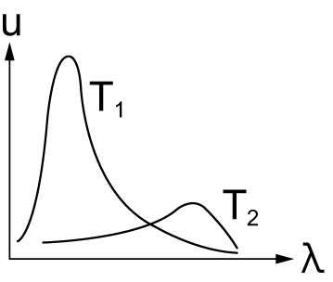 (B)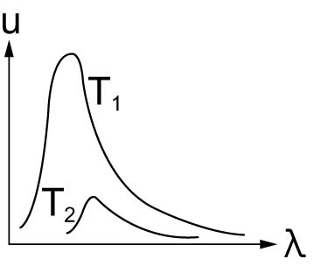 (C)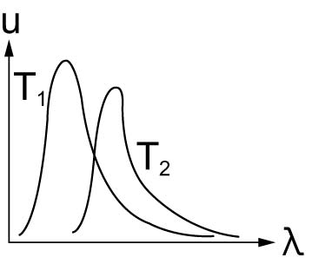 (D)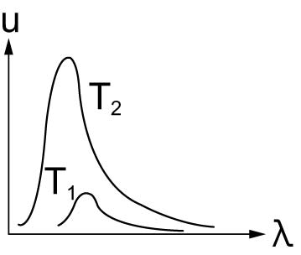 (E)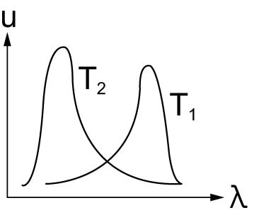
- 有關黑體(空腔)輻射現象，下列敘述何者為正確？
(A)黑體輻射的發射光譜與空腔的形狀有關，球狀的輻射能力比其他形狀好 (B)不同材料組成的黑體達成熱平衡，其輻射能量強度的光譜分布相同 (C)黑體的顏色必然為黑色 (D)解釋黑體輻射現象時，必須假定空腔壁上的原子像極小的電磁振子，每個振子的能量正比於振幅平方 (E)普朗克假設電磁振子的能量與其頻率的平方成正比。

- 以表物體在單位時間內輻射出的能量密度，λ表輻射光的波長，在－λ的函數圖中，A、B兩物體的最大值的波長分別為λ₁與λ₂，若A、B的溫度分別為6000 K與4000 K，則為若干？
(A)0.56 (B)0.67 (C)0.76 (D)1.50 (E)1.8。
- (102學測) 下列有關電子能階的敘述，哪一項錯誤？
(A)電子由高能階降至較低能階時，放出的光具有連續頻率 (B)氫原子的電子距離原子核愈遠，其能階愈高 (C)原子受適當的熱或照光，可使電子躍遷到較高能階 (D)霓虹燈的發光係來自原子核外電子的躍遷 (E)煙火的焰色來自電子的躍遷。
- (103學測) 下列哪一個實驗可以最精確的判斷某一混合氣體中是否有氦氣存在？
(A)觀察氣體的光譜 (B)觀察氣體壓力隨溫度的變化 (C)用肉眼辨識氣體的顏色 (D)測量常溫常壓下氣體的密度 (E)測量常溫常壓下氣體的折射率。
- (99學測改) 愛因斯坦在26歲時發表了三篇對現代物理產生深遠影響的論文。2005年適逢論文發表100週年，聯合國特訂定2005年為世界物理年，以感懷愛因斯坦的創見及其對二十一世紀人類生活的影響，並在愛因斯坦逝世紀念日（4月18日）當天發起物理年點燈活動，以紀念他的貢獻。下列哪些是愛因斯坦的重要貢獻？
(A)提出原子能階，修正拉塞福的原子模型 (B)提出量子論，完美地解釋黑體輻射 (C)以振盪電路發射電磁波，證明光是電磁波 (D)提出光子說解釋了光電效應 (E)提出物質波的相關理論。
- (103學測改) 科學家已經了解光源與光譜的關係，所以藉由觀測遙遠天體的光譜，可以獲得其訊息。下列有關光譜的敘述，哪些正確？
(A)白熾燈泡發出的光譜為連續光譜 (B)如果在白熾燈泡四周有一團低溫的氣體，氣體會吸收能量而產生發光的明線 (C)只有少數幾種原子才可能有發射光譜或吸收光譜 (D)太陽的可見光光譜為發射光譜 (E)如果氣體中的電子吸收了能量之後，電子躍遷至高能量狀態，當電子跳回低能量狀態，便會發出特定波長的明線，稱為吸收光譜。
- (98學測) 依據海森堡測不準原理，具有特定關係的兩個物理量，如位置與動量、能量與時間，要同時知道它們的量值到任意的精確度，是不可能的。下列與此原理有關的敘述，何者正確？
(A)採用國際單位制 (SI) 時，適用測不準原理的兩個物理量，其乘積可用瓦特表示 (B)個別針對位置或動量的量值進行測量時，其精確度可以不受測不準原理的限制 (C)測不準原理所以成立，與實驗測量儀器精確度不夠有關 (D)光子恆以光速前進，因此不適用測不準原理。
- (87推甄) 太陽表面溫度約為6000 K，主要發出可見光，人體溫度約為310 K，主要發出紅外線，宇宙間的溫度約為3 K，所發出的輻射稱為「3 K背景輻射」，若要進行「3 K背景輻射」的觀測，應該選擇下列哪一個波段？
(A) X光 (B)紫外線 (C)可見光 (D)無線電波。
- 根據愛因斯坦光量子理論，波長500 nm的光子與波長700 nm的光子能量比為：
(A)5：7 (B)25：49 (C)7：5 (D)1：1。
- (102指考) 下列為五種電磁波源：
氫氣放電管：為不連續的光譜線
鎢絲電燈泡：其光譜與溫度有關且為連續光譜
藍光雷射：波長約介於360 nm到480 nm之間的雷射光
FM調頻廣播：其波長介於2.8 m到3.4 m之間
X射線：其波長介於0.01 nm到1 nm之間
以上何者之光譜最接近黑體輻射？
(A)氫氣放電管 (B)鎢絲電燈泡 (C)藍光雷射 (D)FM調頻廣播 (E)X射線
- 下列是有關光電效應的敘述，請問哪一項正確？
(A)光電效應的理論分析，首先是由普朗克所完成 (B)最早操作光電效應實驗的科學家是愛因斯坦 (C)光電效應實驗中，不論入射光的頻率為何，只要強度不要太小，就可立即產生光電子 (D)光電效應實驗中，若照射光的頻率小於截止頻率時，就需要照射較長的時間，才能產生光電子 (E)光電效應實驗不能用古典電磁波的理論來解釋。
- 鹼金屬Li、Na、K、Rb、Cs 的功函數如下表，何種金屬當負極時，較容易產生光電子？
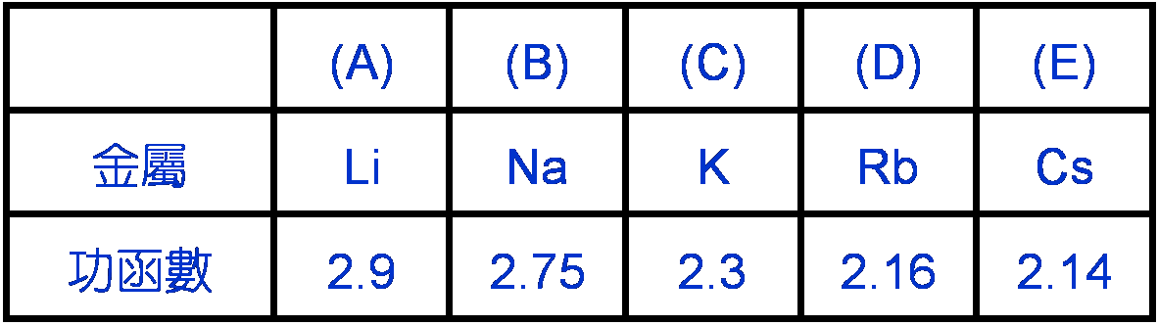
- 根據愛因斯坦的光量子理論，請估計一顆紅光光子與紫光光子的能量比為何？(已知紅光的波長為7000 埃，紫光的波長為4000 埃)
(A)7：4 (B)4：7 (C)49：16 (D)16：49 (E)1：1。
- 下列敘述，何者正確？
(A)愛因斯坦的光量子理論否定了光的波動性，讓光的本質又重回到粒子性 (B)物質波就是物質質點在真空中來回振動的波形，因此和水波槽中的水波很相似 (C)物質質點和電磁輻射同樣具有粒子和波動兩種性質 (D)楊氏的雙狹縫干涉實驗，證實了光的粒子性 (E)電磁輻射的波長愈長，粒子的特性就愈明顯。
- 下列敘述何者錯誤？
(A)光電效應證明了光具有粒子的性質 (B)粒子質量與其速度的乘積愈大，物質波的波長就愈長 (C)物質波波長愈大的物體，其波動性也愈明顯 (D)粒子質量與其速度的乘積愈大，其波動性愈不明顯 (E)電子的繞射現象，證明了電子具有波動性。
- 下列敘述或物理量，何者不是「量子化」的？
(A)黑體輻射實驗中黑體的溫度 (B)黑體輻射出電磁波的能量 (C)密立坎油滴實驗中一個油滴的帶電量 (D)電子繞原子核運行時的角動量。
- 欣欣在作光電效應實驗時，發現當入射光波長大於6000埃時，他所用之光電管金屬表面即停止放射光電子，則此金屬的功函數為
(A)1.2 (B)1.6 (C)2.1 (D)2.4 (E)3.2 電子伏特。
- 下列有關光電效應的敘述，何者正確？
(A)光電效應的理論分析，首先是由普朗克完成 (B)最早操作光電效應實驗的人是愛因斯坦 (C)光電效應實驗中，不論入射光的頻率為何，只要強度不要太小，就可立即產生光電子 (D)光電效應實驗中，若照射光的頻率小於截止頻率，則需要照射一段較長的時間，才能產生光電子 (E)光電效應實驗不能用古典電磁波的理論來解釋。
- 光電效應實驗中，當光束照射在物質表面上時，物質表面上的原子即可能放出電子，則
(A)當照射光愈強時，放射出之電子動能愈大 (B)當照射光之波長愈長時，放射出之電子能量愈大 (C)當照射光之波長愈長時，放射出之電子數目愈多 (D)當照射光愈強時，放射出之電子數目愈多 (E)當照射光之波長愈短時，放射出之電子數目愈多。
- 下列敘述，何者正確？
(A)愛因斯坦的光量子理論否定了光的波動性，讓光的本質又重回到粒子性 (B)物質波就是物質質點在真空中來回振動的波形，因此和水波槽中的水波很相似 (C)物質質點和電磁輻射同樣具有粒子和波動兩種性質 (D)楊氏的雙狹縫干涉實驗，證實了光的粒子性 (E)電磁輻射的波長愈長，粒子的特性就愈明顯。
- 下列有關黑體輻射實驗的敘述，何者錯誤？
(A)黑體吸收能量的同時，也對外輻射能量 (B)黑體輻射實驗中，不同溫度會有不同範圍的輻射波長 (C)此實驗須以連續性的電磁波來解釋 (D)輻射的能量是以某個最小單元的整數倍來轉移。
- 有關近代物理的量子化論點，下列何者錯誤？
(A)「原子說」揭示了物質的量子化 (B)「黑體輻射」是能量量子化的實驗證據 (C)「原子能階」揭示了電子運動量的量子化 (D)「光電效應」是電量量子化的證據。
- 用波長4000埃之光波，照射某光電板表面，測得截止電壓為1.6伏特，今改用5000埃之光照射此光電板表面，則所發射之光電子之最大動能為若干電子伏特？
(A)0.98 (B)1.38 (C)1.50 (D)1.60 (E)2.48。
- 光兼具哪兩種性質，前者可由光的繞射、干涉等現象，後者可由光電效應等現象，獲得佐證？
(A)粒子、波動 (B)反射、折射 (C)折射、反射 (D)波動、粒子。
- 下列有關量子現象的敘述，何者正確？
(A)愛因斯坦為解釋熱輻射而提出能量的量子化概念 (B)牛頓最早提出「光子」這個名詞 (C)光子的能量與頻率成正比，所以光的強度愈大，則表示光的頻率愈大 (D)光電效應可以說明光是具有粒子性。
- 在光電效應的實驗裡，下列敘述何者正確？
(A)當入射光強度增加時，光電子的能量即增加 (B)光電流之產生與光照射在金屬板上，兩者間幾乎無時間落差 (C)光電流的大小與入射光之光強度無關 (D)對不同的金屬板，截止頻率都相同。
- 某生在作光電效應實驗時，發現當入射光波長大於6000埃時，他所用之光電管金屬表面即停止放射光電子。如改以波長為4000埃之光照射該金屬表面，則放出光電子的最大動能為
(A)1.0 (B)1.6 (C)2.1 (D)2.4 (E)3.2 電子伏特。
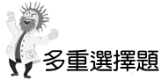
- 下列有關「光子」的敘述，何者正確？(應選三項)
(A)光子能量與頻率成正比 (B)同一頻率的光子可以具有不同的能量 (C)光強度愈大，表示單位時間通過單位面積的光子數目愈多 (D)光子能量大時，粒子性明顯 (E)光子速度與能量有關。
- (99學測) 愛因斯坦在26歲時發表了三篇對現代物理產生深遠影響的論文。2005年適逢論文發表100週年，聯合國特訂定2005年為世界物理年，以感懷愛因斯坦的創見及其對二十一世紀人類生活的影響，並在愛因斯坦逝世紀念日(4月18日)當天發起物理年點燈活動，以紀念他的貢獻。下列哪些是愛因斯坦的重要貢獻？(有二答)
(A)發現光的直進 (B)發現光的色散現象 (C)證明光是電磁波
(D)提出光子說解釋了光電效應 (E)提出質能互換(E＝mc²)的相關理論。
- 在光電效應中，欲增加光電子的動能，應該如何處理？(應選兩項)
(A)增加入射光的波長 (B)增加入射光的照射時間 (C)增加入射光子的數目
(D)選用波長較短的光子 (E)增加入射光的頻率。
- 有關光子的性質，下列敘述何者正確？(應選三項)
(A)光子的能量與其頻率成正比 (B)光電效應中，即使光子頻率太低，原子仍可以藉由一次吸收多個光子而激發出光電子 (C)光子不帶電 (D)光子的理論是由馬克士威提出 (E)真空中光子的行進速率是固定的。
- 某種金屬在一束綠光照射下才有電子逸出，現要使逸出的電子速度增大，可以採用的方法為(應選兩項)
(A)再增加一束同樣的綠光 (B)改用一束強度較小的紫光 (C)改用一束強度較大的黃光 (D)改用一束任何強度的藍光 (E)改用一束強度很大的紅光。
- 下列有關「光電效應」的敘述，哪些正確？(應選三項)
(A)入射光強度愈大，金屬表面逸出的光電子之動能愈大 (B)入射光頻率愈大，金屬表面逸出的光電子之動能愈大 (C)入射光的頻率必須大於某一特定頻率才會出現光電子 (D)金屬板欲產生光電效應，與金屬板的材質無關 (E)同一金屬板照射紫色光而跑出來的光電子，比照射藍色光而出現的光電子有更大的動能。
- 有關「量子現象」和「光量子現象」的比較，下列哪些正確？(應選三項)
(A)前者為普朗克提出，後者為愛因斯坦提出 (B)兩者皆認為光在被吸收或放射時具有量子性 (C)前者係受後者所啟發 (D)兩者內涵皆有別於古典電磁波理論 (E)前者可解釋光電效應，後者可解釋黑體輻射現象。
- 在光電效應中，自金屬表面逸出之電子有下列哪些性質？(應選兩項)
(A)其動能與入射光頻率成正比 (B)其動能與入射光頻率和截止頻率之差成正比 (C)其動能與光波長成正比 (D)其動能小於入射光光子的能量 (E)其動能與入射光的波長無關。
- 下列哪些裝置或設備是光電效應的應用？(應選三項)
(A)太陽能電池 (B)光電管 (C)LED(發光二極體)
(D)LCD(液晶顯示器) (E)CCD(數位相機內的感光元件)。
- 有關可見光子之性質的敘述，何項正確？(應選兩項)
(A)波長愈長，光速愈快 (B)頻率愈高，能量愈大 (C)在真空中，各色光之光速相等 (D)在真空中，光為縱波 (E)光子的速率愈大，動量愈大。
- 光電效應實驗中，入射光的強度愈大，則下列敘述何者正確？(應選兩項)
(A)放出電子的動能愈大 (B)放出電子的時間愈短 (C)放出電子的波長愈短 (D)若能產生光電子，則光電子的數目將愈多 (E)不一定能產生光電效應。
- 光電效應中，欲增加光電子的動能，應該(有二答)
(A)增加入射光的波長 (B)增加入射光的強度 (C)增加入射光子的數目
(D)選用能量較大的光子 (E)選用波長較短的光子。
- 光電效應中，影響光電子最大動能的因素有哪些？(有二答)
(A)入射光波長 (B)入射光強度 (C)入射光照射金屬時間
(D)金屬的質量 (E)金屬的功函數。
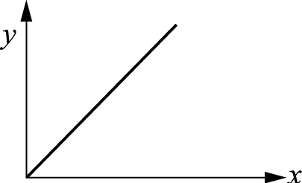
- 下列各種物理量的關係中，可以右圖表示的為(有三答)
(A)等加速度運動中在時間x內所行走的距離y的關係 (B)壓力一定時，定量之理想氣體體積y與絕對溫度x的關係 (C)彈性限度內彈簧伸長量y與彈力x的關係 (D)光子能量y與頻率x之關係 (E)光電效應中，光子入射頻率x與電子之最大動能y之關係。
- 下列關於黑體輻射的敘述，哪些正確？(有三答)
(A)輻射是一種電磁波 (B)物體的溫度愈高，所含電磁波之波長愈長 (C)物體表面能將照到之輻射熱完全吸收而不反射者稱為黑體 (D)空腔的行為如同黑體 (E)黑體輻射的光譜為連續光譜。
8-2 標準答案：
一、基礎題：
1.D 2.C 3.A 4.D 5.C 6.E 7.D 8.D 9.A 10.C
11.A 12.C 13.B 14.D 15.C 16.D 17.B 18.C 19.B 20.B
21.D 22.D 23.D 24.A 25.A 26.B 27.B
二、進階題：
1.D 2.A 3.A 4.D 5.A 6.B 7.D 8.C 9.B 10.E
11.E 12.B 13.C 14.B 15.A 16.C 17.E 18.D 19.C 20.C
21.D
三、多重選擇題：
1.ACD 2.DE 3.DE 4.ACE 5.BD 6.BCE 7.ABD 8.BD 9.ABE 10.BC
11.DE 12.DE 13.AE 14.BCD 15.ACD

8-3 原子光譜

- (一) 光譜的發現：

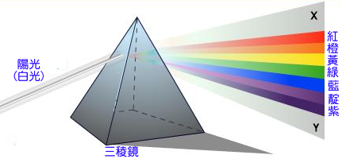
  - 西元1666年，英國牛頓將太陽光投射至三稜鏡，結果發現陽光經三稜鏡的兩次折射後，發生了色散現象。投射在屏幕上的色光呈現出紅橙黃綠藍紫等一系列的顏色，我們稱之為光譜。這就是電磁波中波長約為380nm～780nm間紅色至紫色連續分布的色光，我們稱之為連續光譜。
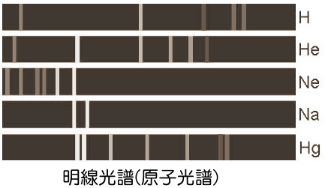
  - 西元1825年，英國塔耳波特研究火焰光譜，他將燈芯浸泡在各種不同鹽類的溶液中，待乾燥後將其點燃，並觀察所得之光譜，發現各種金屬鹽類的火焰分光後所得的光譜，都是不連續的幾條亮線。
  - 塔耳波特注意到，由不同鹽類的火焰顏色看起來可能相同，但是經光譜分析後，呈現出來光譜線卻完全不同。因此他認為每個元素都可以發出屬於自己特有的光譜線，稱之為明線光譜，或稱之為放射光譜。
  - 明線光譜為高溫的氣體或低壓的蒸氣所發出的光，這種光譜只包含幾種特定的波長，由於不同元素都有獨特位置的光譜線，因此成為辨別元素種類的重要依據。

(二)原子光譜：

- 西元1852年，瑞典物理學家翁斯傳整理出一系列元素的光譜，並提出『每一種原子都有其特定的明線光譜，並且這些特定的光譜線就如同人的指紋一般。』
- 不同的原子所發出的光譜線的位置對應其特定的波長，並且其相對強度都不相同，因此由不同物質所發出的光譜線，可以推測其所含有的成分。
- 西元1871年翁斯傳精確地測量出氫原子發出的四條可見光的光譜線波長，到了1885年時，瑞士一所女子中學的數學教師巴耳末，以數學分析法找到了這四條光譜線的規律性，也讓科學家光譜分析投注了更多的關注。

(三)暗線光譜：


- 白光經過光譜分析後，可以得到連續光譜。但是白光經過低溫的氣體後，因氣體吸收特定的能量而使得電子躍遷，因此使得連續光譜中，有部分能量的單色光因被電子躍遷所吸收，因此使得連續光譜線中缺少了少數幾條特定的光譜線，我們稱之為暗線光譜，也稱為吸收光譜。
- 實驗發現，將同一元素所獲得的明線光譜與暗線光譜重疊，結果會得到連續光譜。

(四)太陽光譜：
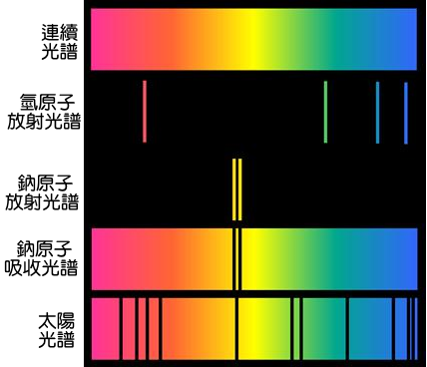
- 在地表測量太陽光譜時，發現在可見光的範圍內就有兩萬多條的暗線光譜，這些光譜線的成因，大部分是由於太陽內部發出的連續光譜，在經過太陽的光球層時，被光球層內的元素吸收了能量所形成；只有少部份是由於地球的大氣層所吸收。
- 從太陽的吸收光譜線可發現，太陽內部的元素種類至少含有57種以上，其中大部分是氫及氦，其餘的元素則占不到0.2％。
- 分析其他屬於青壯年的恆星，發現也有類似的結果。
1. 有關於原子光譜之形成及其性質，下列敘述何者正確？(應選三項)
(A)原子光譜是由高能態回到基態時發射光子所形成 (B)不同金屬鹽類的火焰光譜分析發現，不同鹽類的所呈現的光譜線幾乎相同 (C)屬於明線光譜 (D)透過光譜分析可知物質中的組成成分 (E)同位素之離子及原子其光譜相同。

2. (103學測) 下列哪一個實驗可以最精確的判斷某一混合氣體中是否有氦氣存在？
(A)觀察氣體的光譜 (B)觀察氣體壓力隨溫度的變化 (C)用肉眼辨識氣體的顏色 (D)測量常溫常壓下氣體的密度 (E)測量常溫常壓下氣體的折射率。

3. 右圖為氫原子的放射光譜線，通常我們所見到原子的光譜線形狀都是一條一條的細長直線，而不是其他形狀，主要原因為何？
(A)由於原子能階是一條一條的相互平行的直線
(B)由於光線直進的結果 (C)由於光線經平行玻
璃板折射所產生的結果 (D)由於光是從直線型的狹縫穿出後，再經三稜鏡折射
(E)當原子輻射出來的光子都是平行前進的。
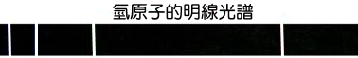

4. 有關『元素光譜』的敘述，下列何者正確？
(A)我們分析月球的的發光光譜，可以了解太陽的組成物質 (B)元素所產生的光譜為連續光譜 (C)太陽光產生的光譜為帶狀光譜 (D)每一種元素都有其特定波長的光譜線
(E)透過光譜分析可知物質的組成成分。
4. 有關『元素光譜』的敘述，下列何者正確？(應選三項)
(A)我們分析月球的的發光光譜，可以了解太陽的組成物質 (B)元素所產生的光譜為連續光譜 (C)太陽光產生的光譜為帶狀光譜 (D)每一種元素都有其特定波長的光譜線
(E)透過光譜分析可知物質的組成成分。

5. 下列何種光譜為不連續的光譜？(應選兩項)
(A)鈉原子光譜 (B)白熾燈光譜 (C)白光通過低溫氣體後產生的光譜
(D)太陽內部發射的光譜 (E)黑體輻射產生的光譜。

6. 有關光譜的性質及光譜分析，下列敘述何者錯誤？
(A)太陽光經過三稜鏡後，紅光產生的偏折角度最小 (B)同一種元素可以產生明線光譜，也可以產生暗線光譜 (C)每一種元素都有其特定波長的光譜線 (D)氫原子只有一顆電子，因此光譜線只有一條 (E)黑體輻射的光譜為連續光譜。

8-4 原子能階

(一)拉塞福的原子模型：

  - 拉塞福原子模型：
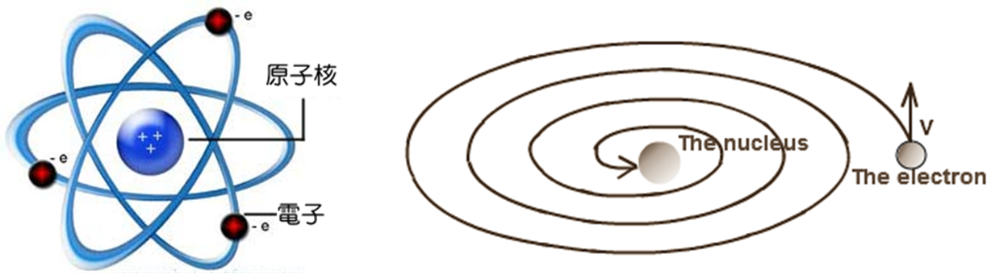
- 拉塞福透過金箔實驗證實，原子內部有體積極小，但質量極大的原子核，且原子核帶正電，而電子則帶負電。
- 拉塞福提出原子模型：電子在原子外圍，以靜電力繞原子核旋轉，而靜電力作為圓周運動的向心力。
  - 電子作圓周運動時，有向心加速度，此時電子將輻射電磁波，因此電子能量將減少，使得旋轉半徑變小，最後電子將墬毀在原子核表面。
  - 因此拉塞福的原子模型為不穩定的原子模型。

(二)波耳的氫原子模型：

- 1913年波耳以量子論修正拉塞福的原子模型，結果順利地解釋氫原子光譜的實驗結果。
- 波耳提出假設：
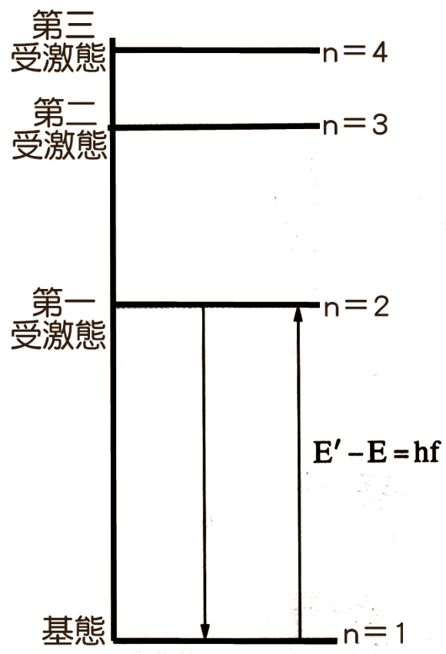
- 電子只能以特定的軌道半徑，繞原子核運轉  軌道量子化。
電子只能以特定的速率出現在特定的軌道上  速率量子化。
電子只能以特定的角動量出現在特定軌道上  角動量量子化。
電子只能以特定的能量出現在特定的軌道上  能量量子化。
電子在特定軌道上運轉時，不會輻射出能量
- 電子由內側軌道(低能階)躍遷至外側軌道(高能階)時，
必須吸收特定的能量。
- 電子由外側軌道(高能階)躍遷至內側軌道(低能階)時，
必須釋放特定的能量。
- 原子能階(氫原子模型)：
- 定無限遠為零位面
- 氫原子能階關係式：
- n＝1時，稱為基態
n＞1時，稱為受激態
n＝2，稱為第一受激態
n＝3，稱為第二受激態
n＝4，稱為第三受激態
n＝∞，則E_{n}＝0(零位面)
- 能階的躍遷：以無限遠處為零位面為例
- 電子由n=4躍遷至n＝1，高能階躍遷至低能階會釋放能量：

- 產生光譜線的波長：

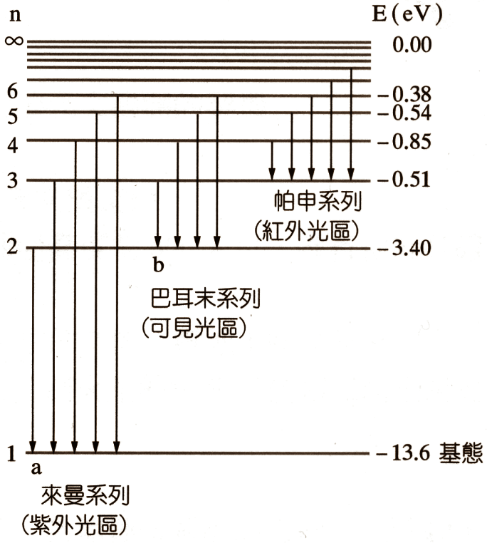

- 氫原子光譜為明線光譜，電子由高能階躍遷至低能階時，釋放能量。
- 各能階躍遷至基態時的光譜線，皆位於紫外光區，稱為來曼系列。
氫原子光譜有可見光區的光譜線，稱為巴耳末系列。
7. 按照馬克士威的電磁波理論，自下列各項敘述中選出所有適合於電子繞核運動時可能產生之理論有哪些？(應選兩項)
(A)電子最後必脫離原子核而遠離之 (B)電子軌道半徑將忽大忽小 (C)電子必失去其能量而落在原子核上 (D)電子必永遠繞核作穩定的軌道運動 (E)電子運動時必產生連續之電磁輻射波。

8. 某一氫原子的電子從高能階軌道躍遷至低能階軌道時，降低的能量10.2電子伏特，已知可見光的波長約為4500Å～7000Å，請回答下列問題：
(1)放出的光子能量為________eV。
(2)放出的光子波長為________Å。
(3)放出的光子的波段範圍屬於___________。(紅外線、可見光或紫外線)

9. 下列關於氫原子光譜與原子能階之說明，哪些正確？(應選三項)
(A)氫原子所發出之光譜線為連續譜 (B)原子能階有量子化的現象 (C)各光譜線相當於氫原子所發出之某一特殊頻率的電磁輻射 (D)位於高能階的電子，可以藉著躍遷到其他低能階而放出電磁波 (E)位於低能階的電子，可以吸收任意波長的電磁波，而躍遷到高能階。

10. 氫原子的能階公式(eV)，n表主量子數，今以能量為13eV的電子撞擊基態的氫原子，則受激後的氫原子所發生的躍遷可為(應選三項)
(A)從n＝5到n＝2 (B)從n＝4到n＝2 (C)從n＝3到n＝1
(D)從n＝5到n＝4 (E)從n＝4到n＝3。

8-5 物質波

(一)物質波：

- 緣起：
    - 愛因斯坦以光子論解釋了光電效應的結果。
    - 愛因斯坦認為光為同時具有波動及粒子現象的微粒，稱為光子；光子的能量和光的頻率有關，光子的強度和光子數目有關。
    - 1924年，德布羅意注意到光同時具有物質及波動的性質，於是假設：
運動中的粒子可以表現出干涉及繞射等波動的性質，稱為物質波。
- 物質波的性質：
- 若物質具有動能E_{k}(＝)，動量P(＝mv)，則：
物質波的頻率f＝
物質波的波長λ＝，此波長稱為德布羅意波長。
- 物質波為物質在空間中出現的機率分布，和水波、聲波的橫波、或縱波無關。
【註】：物質波為機率波，不是力學波。
- 1927年戴維森、格末以鎳晶體做電子的繞射實驗，證實電子的波動性。
- 1961年約生完成電子的雙狹縫干涉實驗，所得結果與光波的雙狹縫干涉圖形相似。
- 在電子的雙狹縫干涉條紋中，亮紋代表通過兩狹縫的物質波在該處產生建設性干涉，意味著在該處，電子出現的機率較高。暗紋代表通過兩狹縫的物質波在該處產生破壞性干涉，意味著在該處，電子出現的機率較低。
- 光子與物質都遵守波動性與粒子性，但是兩者的意義不相同。
- 物質與光子都遵守動量守恆及動能守恆。
- 欲使物質的波動性明顯，應：
(1)減少物質的質量； (2)減少物質的速度。
- 任何物質都具有物質波，然而一般不易觀察到物質波，是由於物質的質量太大，以至於物質波的波長太小，無法測量出。
11. 下列哪些現象可顯示「物質波」的存在？(應選兩項)
(A)繩波和水波 (B)電子射束經雙狹縫的干涉現象 (C)光電效應的現象 (D)電子射束經晶體薄膜的繞射現象 (E)X射線對晶體的繞射。

12. 質量20克的子彈以100m／s的速率前進，則此子彈物質波長度為_________公尺。

13. 某粒子以10⁴公尺／秒的速率運動，其物質波波長為10⁻¹⁰公尺。若速率降為10³公尺／秒，則物質波波長變為
(A)10^{－7} (B)10⁻⁸ (C)10⁻⁹ (D)10⁻¹¹ (E)10⁻¹² 公尺。

14. 關於物質波的敘述，下列何者正確？
(A)物質波會發光 (B)中子不帶電，沒有物質波 (C)物質波是橫波
(D)飛行的棒球也有物質波 (E)帶電粒子相吸產生干涉亮紋。

15. 下列有關物質波的敘述，何者正確？
(A)物質波不須介質傳播 (B)宏觀世界中所見的粒子或物體，其伴隨的物質波波長都很長，因此不易察覺 (C)物質波的波速等於物質運動的速率 (D)物質波是粒子在空間中出現的實際位置 (E)動量愈小的粒子，其物質波波長愈短。

16. 根據德布羅意物質波理論，物質波波長λ＝(h：普朗克常數6.63×10⁻³⁴ J．s，p：物質動量)，因此物體運動具有波動性，欲使波的特性較明顯的方法為？(應選兩項)
(A)增加物體的動能 (B)增加物體的動量 (C)增加物體的速率
(D)減少物體的速率 (E)減少物體的質量。

- 戴維森─革末實驗的重大意義是發現
(A)鎳(金屬)晶體的結構 (B)X射線具有粒子性 (C)證實電子的波動性
(D)X射線乃是電子撞擊鎳金屬所造成 (E)原子模型的提出。
- 西元1927年，兩位科學家做實驗證實了物質波是的確存在的，試問其實驗方式為：
(A)利用電子顯微鏡觀察 (B)光電效應實驗 (C)油滴實驗 (D)電子繞射實驗。
- 下列現象，何者可顯示德布羅意物質波的存在？
(A)有些波必須靠介質才能傳播，如繩波、水波等 (B)光電效應的現象
(C)松坂大輔投出的蝴蝶球飄浮不定
(D)單一能量的電子束射入金屬晶體薄膜時的繞射現象。
- 德布羅意提出物質具有波動的性質，經由下列何者證實
(A)光子繞射 (B)晶格繞射 (C)量子繞射 (D)x射線繞射。
- 動量相同之下列各質點，何者波動性質較顯著？
(A)電子 (B)質子 (C)中子 (D)三者均相同。
- 為什麼我們觀察不到宏觀物質的波動性？
(A)宏觀物質不具有物質波 (B)宏觀物質的物質波波長太短 (C)宏觀物質的物質波波長太長 (D)其實宏觀物質的波動性很明顯，只是我們沒注意。
- 下列何者可指出德布羅意物質波的存在？
(A)雷射光的雙狹縫干涉圖案 (B)光電效應的現象 (C)普朗克的量子假設
(D)單一能量的電子束射入金屬晶體薄膜時的繞射現象 (E)X射線的晶體繞射現象。
- 下列數種情況中，何者的物質波波長最大？
(A)以速率v 運動的質子 (B)以速率10v 運動的質子 (C)以速率v 運動的電子
(D)以速率10v 運動的電子 (E)以速率10v 運動的中子。
- 量子數n＝5 的氫原子在回到基態的過程中，可能放射出的電磁波頻率最多有幾種？
(A)1 (B)2 (C)4 (D)6 (E)10。
- 波耳的氫原子模型與拉塞福的縮小版太陽系原子模型，其最大的差異是
(A)電子的運動方式 (B)核的位置 (C)量子化的觀念
(D)核的電量 (E)電子與質子間的吸引力。
- 氫原子由第三受激態躍遷至基態，與由第一受激態躍遷至基態比較：
(A)前者釋放出較少能量 (B)前者釋放出的電磁波波長較長
(C)後者釋放出的能量較少 (D)後者釋放出的電磁波頻率較高。
- 有關氫原子光譜，下列何者錯誤？
(A)氫原子光譜最高能階在紫外光區 (B)氫原子光譜在可見光區有光線
(C)氫原子光譜紅外光區亦有光線 (D)氫原子發射光譜中有X射線發射
(E)氫原子發生能量遷移而有特定頻率之發生。
- 有關氫原子光譜的敘述，何者正確？
(A)具任意能量(大於第一能階差)之電子激發氫原子後會放出光子 (B)具任意能量(大於第一能階差)之光子激發氫原子後會放出光子 (C)氫原子光譜是屬於吸收譜 (D)氫原子內之電子，從 n＝3的能階降到基態的過程中，最多可發出五種光譜線 (E)以上皆非。
- 下列哪個敘述不能由簡單的波耳理論解釋之？
(A)氫的游離能 (B)多電子原子的原子光譜的詳情 (C)氫光譜的位置
(D)類似氫原子如He＋及Li^{2＋}的光譜 (E)氫原子的能階。
- 電子經過雙狹縫後打中屏幕，並在螢光屏上形成干涉條紋。下列何者是產生亮、暗干涉條紋的主因？
(A)電子釋放電磁波，電磁波經狹縫後形成干涉 (B)電子只會朝幾個特定方位前進 (C)電子通過狹縫後，落在屏上某些位置的機會較小 (D)以上皆是 (E)以上皆非。
- 某粒子以10⁴公尺／秒的速率運動，其物質波波長為10⁻¹⁰公尺。若速率降為10³公尺／秒，則物質波波長變為
(A)10^{－7} (B)10⁻⁸ (C)10⁻⁹ (D)10⁻¹¹ (E)10⁻¹² 公尺。
- 若粒子的波長為λ、質量為m、速率為v。根據物質波理論，不僅電子，包括所有粒子，其λ 與m×v 的關係為下列何者？
(A)相等 (B)成正比 (C)成反比 (D)沒有關係。
- 一原子具有3.0電子伏特的基態，能量最低的激發態是4.2電子伏特。當原子自基態躍遷至激發態時，所吸收的光子能量最少為多少電子伏特？
(A)3.0 (B)4.2 (C)1.2 (D)7.2 電子伏特。
- 一個氫原子由n＝1的狀態被激發到n＝4的狀態。當原子回到n＝1的狀態過程中，最多可能放出幾種不同的光子？
(A)1 (B)2 (C)3 (D)4 (E)6。
- 下列何者所發出光譜為明線譜？
(A)中午的太陽光 (B)白熾燈泡發光 (C)日光燈管內的汞蒸氣所發出光譜
(D)燒紅木炭發出光譜 (E)太陽光經水蒸氣後剩下光譜。
- 若電磁輻射A的能量是電磁輻射B的兩倍，則電磁輻射A之光子波長是電磁輻射B之光子波長的
(A) (B) (C) 2 (D) 4 (E) 8 倍。
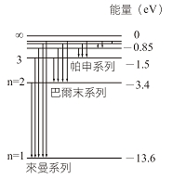
- 氫原子(H)的電子從n＝2的穩定態躍遷至n＝1的穩定態時，放出光子能量為E。則一氫原子(H)的電子從n＝3的穩定態躍遷至n＝2的穩定態時，放出光子的能量約為：
(A)0.16E (B)0.42E (C)0.53E (D)0.74E (E)0.84E。
- 右圖為氫原子的能階圖，根據圖形可知，下列敘述何者有誤？
(A)來曼系發射的光子能量較其他系列大
(B)來曼系發射的光子頻率較其他系列大
(C)軌道的n 愈小，其軌道上電子的能量愈大
(D)發射光子的能量，等於電子躍遷前後軌道能量差。
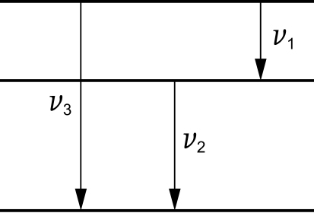
- 氫的第二受激態能階高於第一受激態能量為
(A) 13.6 eV (B) 1.89 eV (C) 10.2 eV (D) 3.4 eV
- 已知右圖為氫原子的部分原子能階圖，ν為頻率，則對應波長λ₁、λ₂、λ₃三者之間的大小關係為下列何者？
(A)λ₁＞λ₂＞λ₃ (B)λ₃＞λ₂＞λ₁ (C)λ₂＞λ₃＞λ₁ (D)λ₁＞λ₃＞λ₂。
- 氫原子在基態時能吸收的光最長波長約為多少埃？
(A) 910 (B) 1200 (C) 2400 (D) 6500。
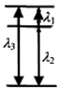
- 氫原子某三個能階，兩能階間吸收或放出光子波長如右圖，下列何者正確？
(A)λ₁+λ₂=λ₃ (B) (C)
(D)λ₁λ₃=λ₁λ₂+λ₂λ₃ (E)。
- 已知汞原子第一激發態比基態能量高4.86電子伏特，當能量5.00電子伏特的電子與光子，分別撞擊基態汞原子，下列敘述何者正確？
(A)電子與光子皆不能激發汞原子 (B)電子可以激發汞原子，但光子不能
(C)電子不能激發汞原子，但光子可以激發汞原子 (D)電子與光子都能激發汞原子
(E)光子激發汞原子後，其能量不變。
- 在氫原子光譜中，電子躍遷所釋放電磁輻射最短波長約為
(A)712 (B)812 (C)912 (D)1012 (E)1112 埃。
- 若氫原子中電子由高能階軌道躍遷至低能階軌道，放出能量3.4電子伏特的光子，則此光子波長約為
(A)1647 (B)3647 (C)5561 (D)7561 (E)9208 埃。
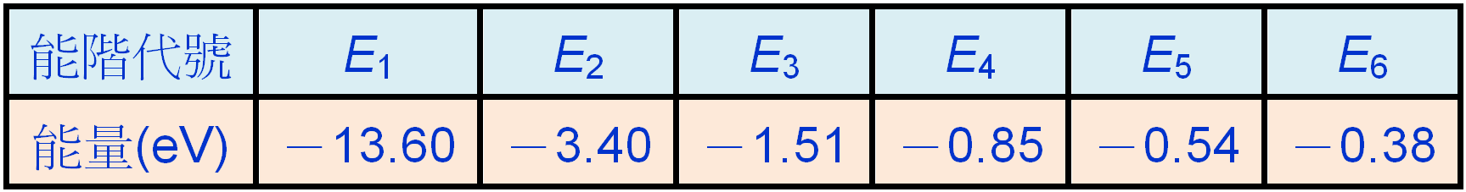
- 某原子有一系列的能階如右表，則發射最大頻率的光是相對應於哪兩個能階間的躍遷？
(A)E₆→E₁ (B)E₁→E₆ (C)E₆→E₅ (D)E₂→E₁ (E)E₃→E₄。
- 下列有關氫原子光譜與原子能階之問題，正確者為何？
(A)光譜上相鄰譜線的波長差相等 (B)各線相當於氫原子所發出之某一特殊頻率
(C)氫原子由＝3,4,5,……降至＝2時，產生的光譜線位於紅外線區
(D)氫原子光譜的巴耳末系譜線，各相鄰線條之間隔隨頻率之增加而增加
(E)氫原子光譜為連續光譜。
- 氫原子的核外電子，由外層軌道向內層軌道躍遷時，下列說法中正確的是
(A)電位能增加，動能減少；電位能增加量等於動能所減少的量 (B)電位能增加，動能減少；電位能增加量小於動能所減少的量 (C)電位能減少，動能增加；電位能減少量等於動能所增加的量 (D)電位能減少，動能增加；電位能減少量大於動能所增加的量
(E)電位能增加，動能增加；電位能增加量大於動能所增加的量。
- 動能相同之氫原子與氘原子的物質波波長比為
(A)1：1 (B)1：2 (C)1： (D)：1 (E)2：1。
- 若α粒子和質子以相同速率運動，其物質波波長比值為
(A) (B) (C)1 (D)2 (E)4。
- 歐盟的物理研究機構CERN最近進行一項驚天動地的實驗，稱為超強子對撞機(LHC)，關於超強子對撞的敘述何者正確？
(A)將質子加速到0.9999c以上，使其位能增加
(B)使用超導磁鐵產生超強磁場可以使質子加速
(C)希望找出希格斯(Higgs)粒子是一種比夸克還大的次原子
(D)將質子加速到7TeV需要耗費極大的電能
(E)因為巨大能量形成極低溫度，故可模擬宇宙起源大霹靂與黑洞。
- 丹布朗(Dan Brown)是美國知名的科技小說家，寫過一本小說叫《天使與魔鬼》是描述反物質與恐怖主義的故事，但文中哪一個情節與事實明顯不符？
(A)世界上有反物質的存在 (B)反物質與物質結合發出能量而消失
(C)可製造出質量大到足以毀滅大城市的反物質
(D)反物質可以維持一定時間存在於自然界
(E)反物質與物質質量相等但電量相反。
- 根據德布羅意的理論，不僅電子，所有的粒子也有波動特性，其波長反比於粒子的質量與速率的乘積。若二電子的動能比為4:1，則其物質波之波長比為何？
(A)1：1 (B)2：1 (C)1：2 (D)：1 (E)1：。
- 有關電子物質波的敘述，下列何者錯誤？
(A)在電子的楊氏雙狹縫實驗裡，當電子通過雙狹縫，在屏幕上出現干涉條紋，說明了電子的粒子性 (B)電子波動特性與粒子特性在同一實驗裡雖可觀測到，但電子卻不能同時展現粒子性與波動性 (C)電子的物質波是一種機率波。它是指在空間中某一點的電子波之振幅，與電子出現在那一點的機率有關 (D)若增加電子的速度，則其物質波波長會變短 (E)不僅電子有波動性，所有的物質都有波動性。
- 可以簡單的波耳理論解釋的是(應選三項)
(A)氫的游離能 (B)多電子原子的原子光譜 (C)氫原子能階
(D)物質波的存在 (E)類氫原子如He＋的光譜。
- 有關「波耳氫原子模型」和「拉塞福的行星模型」比較，下列何者錯誤？(應選兩項)
(A)兩模型的原子核體積都很小 (B)兩模型原子的質量幾乎都集中於原子核 (C)兩模型皆為電子繞核作旋轉運動 (D)兩模型中電子皆有特定的運行軌道 (E)兩模型皆引入量子化的觀念。
- 下列哪些敘述才是波耳在氫原子模型中所提出的假設？(應選三項)
(A)原子處於穩定態的能量狀態時，雖然電子作加速運動，但並不向外輻射能量 (B)電子所被允許存在的軌道是特定而且不連續的 (C)電子從一個軌道躍遷到另一軌道時，輻射（或吸收）一定頻率的光子 (D)電子繞原子核運行，類似行星繞太陽運行 (E)原子核具有整個原子絕大部分的質量。
- 按照馬克士威的電磁波理論，拉塞福的原子模型，其外圍的電子在環繞原子核時可能產生的現象為何？(應選兩項)
(A)電子的能量有量子化的現象 (B)電子軌道半徑將忽大忽小 (C)電子必失去其能量而落在原子核上 (D)電子必永遠繞核作穩定的軌道運動 (E)電子運動時必產生連續之電磁輻射波。
- 在底下氫原子的躍遷中，哪些會產生吸收譜線？(應選三項)
(A) n＝5至n＝3 (B) n＝1至n＝8 (C) n＝3至n＝4
(D) n＝6至n＝2 (E) n＝2至n＝7。
- 有關近代物理的量子化論點，下列敘述何者錯誤？(應選兩項)
(A)「黑體輻射」是能量量子化的實驗證據 (B)「原子說」揭示了物質的量子化 (C)「原子能階」證實電子運動量的量子化 (D)「光電效應」是電量量子化的證據 (E)電子的繞射現象證實能量的量子化。
- 波耳提出「氫原子模型」，主要是受到哪些人物、理論或現象的啟發？(應選三項)
(A)拉塞福的原子行星模型 (B)湯姆森的原子模型 (C)普朗克的量子論
(D)氫原子光譜現象 (E)德布羅意的物質波。
- 若知道下列物理量就可以知道其波長(設光速，普朗克常數已知)(應選三項)
(A)質子的質量與速度 (B)光子的能量 (C)水波的速度
(D)電磁波的頻率 (E)聲波的頻率。
- 下列敘述，哪些正確？(應選三項)
(A)物質波與光波一樣可產生干涉、繞射 (B)聲波是一種物質波 (C)質量愈小的粒子波動性愈明顯 (D)物質波以光速傳遞 (E)不論光或粒子皆具有粒子與波動的二象性。
- 氫原子受激發光的光譜是一種(應選兩項)
(A)發射光譜 (B)吸收光譜 (C)連續光譜 (D)線狀光譜 (E)帶狀光譜。
- 下列哪些現象可顯示物質波的存在？(應選兩項)
(A)戴維森和革末的鎳晶體散射實驗 (B)光電效應的現象 (C)法蘭克-赫茲實驗中，看到電流隨電壓之改變而成波狀起伏 (D)單一能量的電子束射入金屬晶體薄膜時的繞射現象 (E) X射線的布拉格繞射現象。
- 下列敘述何者正確？(應選三項)
(A)物質具有波動性和粒子性 (B)電子的雙狹縫干涉實驗，證實電子的波動性 (C)聲波需靠介質才能傳播，因此聲波是物質波 (D)棒球質量遠大於電子，因此棒球的波動性不明顯 (E)物體的速率愈大，則物質波的波長愈明顯。
- 下列敘述哪些正確？(應選三項)
(A)頻率較高的光，波動性較顯著 (B)物質波與光波同是橫波 (C)電子繞射現象，證明電子具有波動性 (D)光電效應證明光具有粒子性質 (E)物質波的波函數可表示質點在空間出現的機率分布。
- 下列有關近代物理的重大發現，哪些正確？(應選兩項)
(A)普朗克首先提出「量子化」的概念，成功的解釋黑體輻射 (B)光電效應證實光的粒子性 (C)侖琴發現X射線，並證實它是一種電磁輻射 (D)湯姆生（J.J.Thomson）發現電子，並證實它是自然界中的基本電量 (E)德布羅意提出物質波的理論。
- 根據德布羅意物質波理論，物質波波長λ =（h：普朗克常數6.63 × 10⁻³⁴ J．s，p：物質動量），則下列有關物質波的敘述，請選出正確的：(應選兩項)
(A)物質波需要靠介質才能傳遞，故稱之為物質波 (B)物質波波速與真空中光速相同 (C)同一物體的速率愈大時，其物質波波長愈短 (D)作自由落體的蘋果，在落地前其物質波波長逐漸變大 (E)作鉛直上拋的物體在到達最高點之前，其物質波波長逐漸變大。

8-5 標準答案：
一、基礎題：
1.C 2.D 3.D 4.B 5.D 6.B 7.D 8.D 9.E 10.C
11.C 12.D 13.A 14.B 15.C 16.C 17.C 18.C 19.E 20.C
21.B
二、進階題：
1.A 2.C 3.B 4.A 5.B 6.C 7.B 8.C 9.B 10.A
11.B 12.D 13.D 14.A 15.D 16.C 17.C 18.B
三、多重選擇題：
1.ACE 2.DE 3.ABC 4.CE 5.BCE 6.DE 7.ACD 8.ABD 9.ACE 10.AD
11.AD 12.ABD 13.CDE 14.BE 15.CE

